**География 8 класс.**

**Заполните таблицу «История освоения Восточной Сибири»**

|  |  |  |
| --- | --- | --- |
| Имя путешественника | Период освоения | Изучаемая территория |
|  |  |  |

Полное и правильное заполнение таблицы – 5

Заполнение таблицы и допущены незначительные ошибки – 4

Заполнено правильно половина таблицы – 3.

**ВОСТОЧНАЯ СИБИРЬ**

1. **Какое из перечисленных утверждений о географическом положении и тектоническом строении Восточной Сибири является ошибочным?**
2. Крайней северной точкой Восточной Сибири является мыс Челюскин
3. Примерно 75% территории Восточной Сибири занимают горы и плоскогорья
4. В основании Среднесибирского плоскогорья лежит молодая платформа
5. Западной границей Восточной Сибири является река Енисей
6. **Выберите из перечисленных видов рыб три, являющихся эндемиками озера Байкал**.
7. Щука
8. Омуль
9. Карп
10. Голомянка
11. Осетр
12. Бычок-подкаменщик
13. **Установите соответствие между природными объектами в Якутии и его характеристикой.**

**Природные объекты Географические характеристики**

1. Тарын А) выход магматических пород на поверхность
2. Отурях Б) заросшее травой русло весеннего водотока
3. Булгуннях В) невысокий бугор с ледяным ядром

Г) наледь на крупных реках

1. Какой буквой на карте России обозначены горы Алтай?

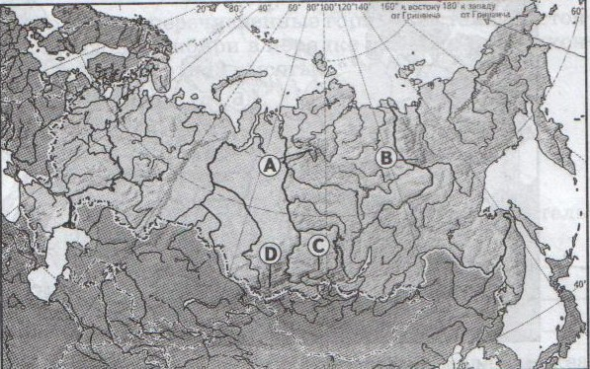

1. А 2) В 3) С 4) D
2. Как называется межгорная котловина с особым микроклиматом, заключенная между хребтами Восточного Саяна, Западного Саяна и Кузнецкого Алатау?

Критерии оценивания

7-6 правильных ответов - отметка «5»

5-4 правильных ответов - отметка «4»

3 правильных ответов - отметка «3»

2-0 правильных ответов - отметка «2»